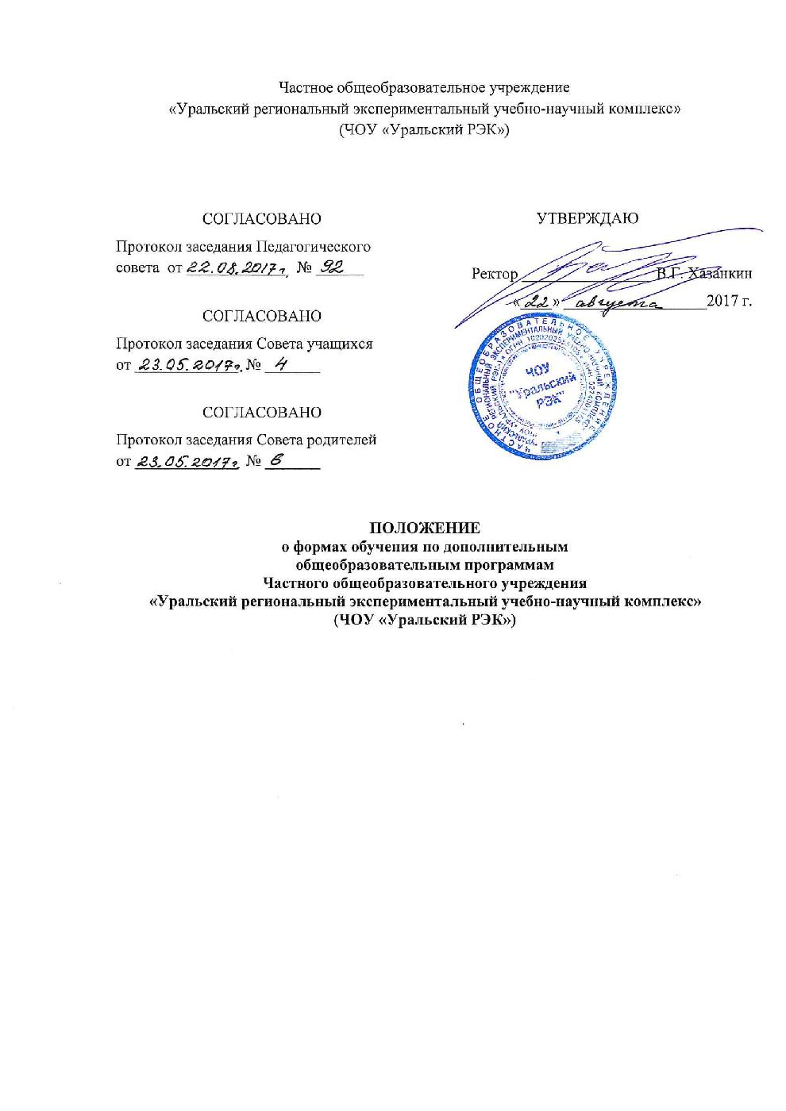

1. Общие положения
1.1. Настоящее Положение о формах обучения по дополнительным общеобразовательным программам в ЧОУ «Уральский РЭК» (далее – Положение) разработано в соответствии с Федеральным законом от 29.12.2012г. № 273-ФЗ «Об образовании в Российской Федерации», Приказом Минобрнауки России от 29.08.2013г. № 1008 «Об утверждении Порядка организации и осуществления образовательной деятельности по дополнительным общеобразовательным программам», Уставом частного общеобразовательного учреждения «Уральский региональный экспериментальный учебно-научный комплекс» (далее – ЧОУ «Уральский РЭК»), Положением о БКШ, Положением об ООЦ.
1.2. Настоящее Положение разработано в целях формирования единого образовательного пространства ЧОУ «Уральский РЭК», создания условий для обеспечения интеграции основного и дополнительного образования учащихся, обеспечения каждому ребенку максимально благоприятных условий для духовного, интеллектуального и физического развития, удовлетворения его творческих и образовательных потребностей, организации свободного времени и содержательного досуга учащихся.
1.3. Положение является локальным актом, определяющим вариативность форм обучения по дополнительным общеобразовательным программам.
1.4. Образовательная деятельность по дополнительным общеобразовательным программам в ЧОУ «Уральский РЭК» направлена на:
- формирование и развитие творческих способностей учащихся;
- удовлетворение индивидуальных потребностей учащихся в интеллектуальном, художественно-эстетическом, нравственном и интеллектуальном развитии, а также в занятиях физической культурой и спортом;
- формирование культуры здорового и безопасного образа жизни, укрепления здоровья учащихся, обеспечение духовно-нравственного, гражданско-патриотического, трудового воспитания учащихся;
- профессиональную ориентацию учащихся;
- социализацию и адаптацию учащихся в обществе;
- формирование общей культуры учащихся.
1.5. ЧОУ «Уральский РЭК» реализует дополнительные общеобразовательные программы с учетом запроса участников образовательных отношений и имеющихся в ЧОУ «Уральский РЭК» условий.
1.6. ЧОУ «Уральский РЭК» реализует дополнительные общеобразовательные программы для детей и взрослых в соответствии с лицензией.
1.7. Обучаемые имеют право выбирать для обучения дополнительные общеобразовательные программы, предлагаемые ЧОУ «Уральский РЭК».
1.8. Содержание дополнительных общеобразовательных программ и сроки обучения по ним определяются образовательной программой, разработанной и утвержденной ЧОУ «Уральский РЭК».
1.9. Обучение по дополнительным общеобразовательным программам должны учитываться возрастные особенности обучающихся.
1.10. Педагогическим работникам предоставляется свобода в выборе форм занятий при реализации дополнительных общеобразовательных программ.
1.11. Использование при реализации дополнительных общеобразовательных программ методов и средств обучения и воспитания, образовательных технологий, наносящих вред физическому или психическому здоровью учащихся, запрещено.
1.12. При реализации дополнительных общеобразовательных программ ЧОУ «Уральский РЭК» может организовывать и проводить массовые мероприятия, создавать необходимые условия для совместного труда и (или) отдыха учащихся, родителей (законных представителей), преподавателей.

2. Формы обучения по дополнительным общеобразовательным программам

2.1. Обучение в ЧОУ «Уральский РЭК» по дополнительным общеобразовательным программам осуществляется в очной форме.
Очная форма обучения предполагает освоение дополнительных общеобразовательных программ при непосредственном посещении ЧОУ «Уральский РЭК».
2.2. ЧОУ «Уральский РЭК» организует образовательный процесс по реализации дополнительных общеобразовательных программ с использованием традиционных форм организации образовательной деятельности, в объединениях по интересам, а также индивидуально.
2.3. Обучение с использованием традиционных форм организации образовательной деятельности предполагает аудиторные занятия, лекции, семинары, практикумы, экскурсии, концерты, выставки, экспозиции, акции, походы, конкурсы, спортивные игры и другое.
2.4. К объединениям по интересам могут относиться секции, кружки, лаборатории, студии, оркестры, творческие коллективы, театры и др.
2.5. Объединения по интересам могут быть сформированы: в группы учащихся одного возраста, в разновозрастные группы, являющиеся основным составом объединения.
2.6. Занятия в объединениях могут проводиться по дополнительным общеобразовательным программам различной направленности (технической, естественнонаучной, физкультурно-спортивной, художественной).
2.7. Занятия в объединениях могут проводиться по группам, индивидуально или всем составом объединения.
2.8. Каждый учащийся имеет право заниматься в нескольких объединениях, менять их.
2.9. ЧОУ «Уральский РЭК» может реализовывать дополнительные общеобразовательные программы как самостоятельно, так и посредством сетевых форм их реализации.
2.10. Сетевая форма реализации дополнительных общеобразовательных
программ обеспечивает возможность освоения учащимися дополнительных общеобразовательных программ с использованием ресурсов нескольких организаций, осуществляющих образовательную деятельность, а также при необходимости с использованием ресурсов иных организаций. В реализации образовательных программ с использованием сетевой формы наряду с организациями, осуществляющими образовательную деятельность, также могут участвовать научные организации, медицинские организации, организации культуры, физкультурно-спортивные и иные организации, обладающие ресурсами, необходимыми для осуществления обучения, проведения учебной и производственной практики и осуществления иных видов учебной деятельности, предусмотренных соответствующей образовательной программой.
2.11. Обучение по дополнительным общеобразовательным программам проводится с учетом следующего:
2.11.1. Предоставление обучающемуся свободы выбора образовательной области, образовательной программы, объема учебного материала и темпа его освоения в соответствии с возрастом.
2.11.2. Отсутствие образовательных стандартов (содержание дополнительного образования не ограничивается образовательными стандартами).
2.11.3. Соответствие выявляемым на системной основе образовательным интересам и запросам детей.
2.11.4. Направленность содержания программ на развитие у детей мотивации к познаванию и творчеству.
2.11.5. Деятельный характер образовательного процесса, его направленность на организацию социального опыта ребенка, формирование социальной мобильности, адаптивности, ответственности.
2.11.6. Отсутствие сравнения достижений одного ребенка с достижениями другого.
2.11.7. Оценка образовательных результатов на основе личностно-значимых ценностей.
2.11.8. Сотворческий характер стиля взаимоотношений педагогов с учащимися.

